السنة الأولى
النشاط : الألعاب الرياضياتية
الموضوع : الشكل الدخيل اللعبة : رقم 4
مؤشرات الكفاءة : يحسن المهارات الجركية و الجسمية و المهارات الحركية البصرية .

الوضعيات التعلمية والنشاط المقترح | المراحل
احترام الزمن المخصص للعبة .  يسمح للاعب عند الخطأ بمحاولة أخرى . | قواعد اللعبة
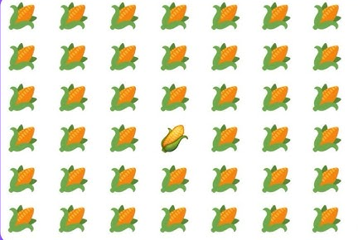  - تقديم بطاقة المتاهة للمتعلمين  - مطالبة التلاميذ ملاحظة الأشكال و التعبير عنها  - التركيز على شكل الذرة  - التمعن في الصورة و اكتشاف الشكل المختلف . | خطوات اللعبة
دقق النظر في الصورة التي أمامك ، و اكتشف الشكل الدخيل الذي لا ينتمي لباقي الأشكال . | التعليمة
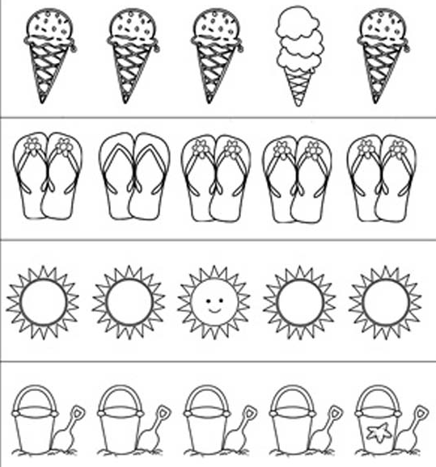  - يتم تكييف اللعبة بطرح نموذج مشابه أكثر صعوبة .  - توزيع ورقة عمل جديدة .  - مطالبة التلاميذ ملاحظة الأشكال  - عرض الأعمال و المقارنة فيما بين المتعلمين .  - التصحيح الجماعي ثم الفردي . | التوسع في المفهوم
تنمي القدرات العقلية للمتعلم و تعزيزها  تساعد اللعبة على ملاحظة قوة التركيز عند اللاعبين الدقيق | التقييم

اكتشف الشكل الدخيل الذي لا ينتمي لباقي الأشكال .
اكتشف الشكل الدخيل الذي لا ينتمي لباقي الأشكال .
اكتشف الشكل الدخيل الذي لا ينتمي لباقي الأشكال .
اكتشف الشكل الدخيل الذي لا ينتمي لباقي الأشكال .
اكتشف الشكل الدخيل الذي لا ينتمي لباقي الأشكال .
اكتشف الشكل الدخيل الذي لا ينتمي لباقي الأشكال .
نبحث عن الشكل المختلف في كل صف و ألونه .
نبحث عن الشكل المختلف في كل صف و ألونه .
نبحث عن الشكل المختلف في كل صف و ألونه .
نبحث عن الشكل المختلف في كل صف و ألونه .
نبحث عن الشكل المختلف في كل صف و ألونه .
نبحث عن الشكل المختلف في كل صف و ألونه .

